Обеспечение населения средствами индивидуальной защиты (СИЗ)

В соответствии с Приказом МЧС России от 1 октября 2014 г. № 543 «Об утверждении Положения об организации обеспечения населения средствами индивидуальной защиты»:

***Обеспечению СИЗ*** подлежит население, проживающее и (или) работающее на территориях в пределах границ зон:

* защитных мероприятий, устанавливаемых вокруг комплекса объектов по хранению и уничтожению химического оружия;
* возможного радиоактивного и химического загрязнения (заражения), устанавливаемых вокруг радиационно, ядерно и химически опасных объектов.

***Обеспечение населения*** СИЗ осуществляется:

* федеральными органами исполнительной власти - работников этих органов и организаций, находящихся в их ведении;
* органами исполнительной власти субъектов Российской Федерации - работников этих органов, работников органов местного самоуправления и организаций, находящихся в их ведении соответственно, а также неработающего населения соответствующего субъекта Российской Федерации;
* организациями - работников этих организаций.

**Накопление запасов** (резервов) СИЗ осуществляется:

* для работников организаций и населения, проживающего и (или) работающего на территориях в пределах границ зон возможного химического заражения, - СИЗ органов дыхания от аварийно химически опасных веществ, в результате распространения которых может возникнуть данная зона возможной опасности, из расчета на 100% их общей численности. Количество запасов (резервов) СИЗ увеличивается на 5% от их потребности для обеспечения подбора по размерам и замены неисправных;
* для работников организаций и населения, проживающего и (или) работающего на территориях в пределах границ зон возможного радиоактивного загрязнения, - респираторы из расчета на 100% их общей численности. Количество запасов (резервов) респираторов увеличивается на 1% от их потребности для обеспечения замены неисправных;
* для работников организаций и населения, проживающего и (или) работающего на территориях в пределах границ зон химического и радиоактивного заражения, - медицинские средства индивидуальной защиты из расчета на 30% от их общей численности.

При этом органы исполнительной власти субъектов Российской Федерации увеличивают количество запасов СИЗ не менее чем на 10% от их потребности для обеспечения населения, которое может временно находиться на территориях в пределах границ зон химического и радиоактивного заражения. Исправные противогазы фильтрующие с не истекшими сроками хранения, накопленные ранее в запасах (резервах), могут использоваться вместо респираторов на территориях в пределах границ зон возможного радиоактивного загрязнения, устанавливаемых вокруг радиационно- и ядерно опасных объектов.

**Защита от аварийно химически опасных веществ (хлор и аммиак)**

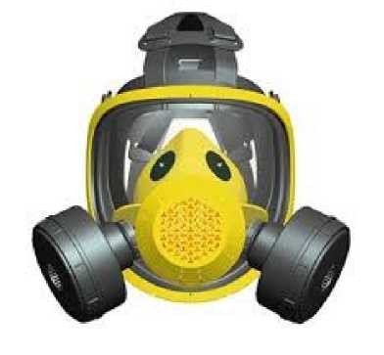В Ростовской области химически опасные объекты используют в своей деятельности хлор и аммиак.

Хлор. Используется для обеззараживания питьевой и сточных вод.

Хлор - зеленовато-жёлтый газ с резким раздражающим запахом. Тяжелее воздуха в 2,5 раза и вследствие этого скапливается в низких участках местности, подвалах, на первых этажах зданий.

В случае выброса в атмосферу образуется белый туман, стелющийся по земле (испаряется даже зимой).

Гражданские противогазы (ГП-7, ГП-9, ГП-21) защищают органы дыхания от хлора в течение 20-40 минут, а если и их нет, то нос и рот необходимо закрыть ватно-марлевой повязкой, смоченной 2%-ным раствором соды.

При выбросе хлора в атмосферу при аварии на химически опасном предприятии населению целесообразно оставаться в домах, предварительно все окна, двери, вентиляционные отверстия и дымоходы герметизировать простынями, одеялами, смоченными раствором соды или водой, по возможности следует подняться выше 3-го этажа. Если до начала заражения есть время, проводят срочную эвакуацию. Пешая эвакуация в средствах индивидуальной защиты осуществляется перпендикулярно направлению движения воздуха, на возвышенность.

